Programme séminaire 1 du CRATA
Septembre-décembre 2016
Le Jeudi tous les 15 jours 14h-18h, salle G 113, UFR HAA
Histoire de l'environnement dans la Méditerranée antique : le rôle de relais de la Grèce
Resp. E. Galbois, J.-M. Luce, S. Rougier-Blanc

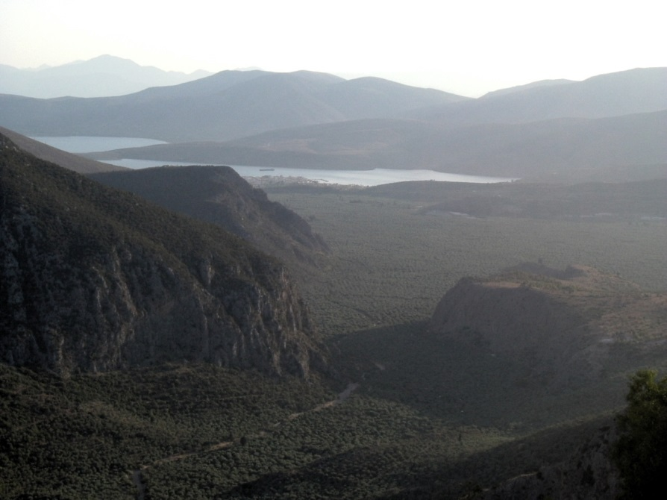

Le séminaire CRATA 1 (équipe PLH-CRATA) aura lieu cette année au premier semestre. Il est ouvert à tous et forme les étudiants à l'actualité de la recherche. Des chercheurs de l'équipe mais aussi d'autres unités et d'autres universités sont sollicités. Pour 2016-2017, le thème choisi touche à l'histoire de l'environnement dans la Méditerranée antique. Le rôle de relais qu’a joué la Grèce dans les grandes évolutions environnementales du début de l’âge des métaux à la fin de l’Antiquité sera plus particulièrement étudié. En effet, la déforestation, les cultures en terrasse, la culture des plantes pluriannuelles (sauf la vigne), ou certaines espèces animales se sont diffusées d'Est en Ouest, balayant toute la Méditerranée, jusqu’à la façade océanique, pendant cette longue période. Ces phénomènes sont étroitement liés aux évolutions du contexte historique : le développement des civilisations palatiales de l’Age du Bronze en Méditerranée orientale, la colonisation au début de l’Age du fer, la conquête romaine et la "mondialisation" à petite échelle qui s’en est suivie. Ils ont aussi eu des conséquences socio-économiques majeures en Grèce. Dans les civilisations impactées, ils ont également changé la perception que les Anciens avaient de leur environnement et de la nature en général, comme l’atteste le développement d’un art paysager à partir du début de l’époque hellénistique. Afin de développer ces différents thèmes, le séminaire explorera les sources offertes par les sciences dites environnementales (paléobotanique, archéozoologie), les données archéologiques, mais aussi les corpus de textes littéraires et d’inscriptions.

Séance 1. Introduction. Le 6.10 (14 à 16h)
Séance 2. Paysage et nécropole le 20.10 ( 14h-18h)
- Paysages funéraires en Grèce du Nord à l'âge du Fer, Anne Zahra Chemssedhoha (PLH-CRATA)
- Les tombes de l’Age du fer dans les paysages de la Crète, Aurélie Aubignac (Montpellier)
Séance 3. Forêts, arbres et bois en Grèce ancienne le 10.11 ( 14h-18h)
-Histoire et environnement forestier : forêt, arbre et matériau bois dans le monde mycénien et au premier âge du fer en Grèce continentale Sylvie Rougier-Blanc (PLH-CRATA)
-Les bois sacrés : état des lieux Stéphane Lamouille (doctorant PLH-CRATA)
Séance 4. Mobilités grecques et impacts sur le paysage : les enjeux de la colonisation archaïque le 24.11 (14h-18h)
- Intervenant à définir
- La colonisation dans la Méditerranée occidentale (Italie, Sardaigne, Gaule) grecque au travers de la carpologie (titre provisoire), Philippe Marinval (CNRS)
Séance 5. Les forêts dans l'Antiquité le 1.12 (14h-18h)
- Chronogéographie de la déforestation : l'exemple de la Grèce et de l'Italie Jean-Marc Luce
- titre à préciser, Didier Galop (CNRS, GEODE)
Séance 5. Le paysage dans l'art grec antique le 8.12
-Paysage et sculpture grecque Jean-Marc Luce
-Paysage et peintures nilotiques : l'Égypte gréco romaine Estelle Galbois (PLH-CRATA)
Séance 6 le 15.12.16 Journée d'Etudes dans le cadre du séminaire (9h-18h)
"Animaux, environnement et Antiquité "
9h Introduction
9h30-10h 30-Le chat dans le monde grec antique, Jean-Marc Luce (PLH-CRATA)
10h30-12h30 La fourmi chez les Pères Latins, Régis Courtray (PLH-CRATA)
14h-16h La poule et son histoire dans l’Antiquité, Chr. Chandezon et Armelle Gardeisen (Montpellier III)
16h-17h Les animaux dans les terres cuites de l'Égypte gréco-romaine, E. Galbois (PLH-CRATA)
17h30 Conclusion du séminaire

